УДК: 539.4

УСТОЙЧИВОСТЬ ЦИЛИНДРИЧЕСКОЙ ОБОЛОЧКИ ИЗ СПЛАВА
С ПАМЯТЬЮ ФОРМЫ ПРИ СЖАТИИ И КРУЧЕНИИ

Сильченко Л.Г., Мовчан И.А.

Учреждение Российской академии наук Институт прикладной механики РАН, г. Москва, Россия

РЕЗЮМЕ

В работе изучена потеря устойчивости замкнутой круговой цилиндрической оболочки из сплава с памятью формы (СПФ) при термоупругих мартенситных фазовых превращениях, находящейся в условиях однородного равномерного сжатия вдоль образующей и кручения.

Ключевые слова: устойчивость; цилиндрическая оболочка; сплав с памятью формы; термоупругие мартенситные превращения; сжатие; кручение

BUCKLING OF THE CYLINDRICAL SHELL FROM THE SHAPE MEMORY ALLOY AT COMPRESSION AND TORSION

Sil'chenko L.G., Movchan I.A.

Institute of applied mechanics of the Russian Academy of Sciences, Moscow, Russia

SUMMARY

In the present article the buckling of a cylindrical closed shell from shape memory alloy (SMA) is studied at the thermoelastic martensite phase transitions in the conditions of uniform compression along generatrix and also uniform torsion.

Key words: buckling; cylindrical shell; shape memory alloy; thermoelastic martensite phase transitions; compression; torsion

1. ВВЕДЕНИЕ

В настоящей работе в отличие от статьи [1], в которой с точки зрения потери устойчивости рассматривался сегмент цилиндрической оболочки из СПФ, находящийся в условиях сжатия и сдвига, изучена устойчивость замкнутой цилиндрической оболочки из СПФ при равномерном сжатии и кручении. При этом анализ проведён на основе теории пологих оболочек, что существенно упрощает его. Тем не менее, решение задачи об устойчивости замкнутой оболочки из СПФ приводит к более сложным окончательным уравнениям, чем при анализе сегментов оболочки. Полученные результаты показывают, что анализ замкнутой оболочки из СПФ на основе сделанных предположений приводит к вполне адекватным результатам, по крайне мере для случая, когда на оболочку действует не только сжимающая нагрузка. В отличие от [1] здесь сделан упор на рассмотрении потери устойчивости оболочки при прямом мартенситном превращении в рамках линейных определяющих соотношений. Однако, все необходимые изменения, которые требуется внести в соответствующие формулы, чтобы получить решение задачи устойчивости при прямом превращении в рамках нелинейных определяющих соотношений или при обратном мартенситном превращении, полностью соответствуют указанным в [1].
Критические характеристики потери устойчивости оболочки разыскиваются в рамках гипотез «фиксированного фазового состава» и «повсеместного дополнительного фазового перехода», приводящих к наибольшим и наименьшим по величине значениям искомых критических нагрузок. Названия гипотез соответствуют терминологии предложенной в статье [2].

2. Постановка задачи

Рассматривается цилиндрическая оболочка радиуса постоянной толщины , изготовленная из СПФ. Она отнесена к ортогональной криволинейной системе координат, оси которой расположены в срединной поверхности оболочки, причём направлена вдоль образующей оболочки, а - в окружном направлении. Начало координат расположено на одном из торцов оболочки, которые предполагаются ортогональными её оси. Полагается, что в докритическом (аустенитном) состоянии оболочка испытывает однородное напряжённое состояние, при котором отличны от нуля напряжения . Далее она охлаждается через интервал температур прямого мартенситного превращения, причём напряжения остаются неизменными. Разыскиваются такие минимальные значения напряжений (не меняющихся в ходе фазового превращения), которые в процессе охлаждения через интервал температур прямого превращения, могут привести к выпучиванию, и которые признаются критическими. Заметим, что температура всех точек изучаемой пластины в каждый момент времени считается одинаковой.
Задача о выпучивании оболочки из СПФ решается в линеаризованной постановке в рамках теории малых деформаций и кинематической гипотезы Кирхгоффа-Лява на основе теории пологих оболочек. При анализе устойчивости используется статический критерий устойчивости.

3. ОпределяющиЕ соотношения

Для решения задачи устойчивости оболочки из СПФ используется вариант определяющих соотношений предложенный в [3–6] и других работах цитируемого автора. Упрощённый двумерный вариант указанных определяющих соотношений, моделирующих прямое мартенситное превращение и основанный на использовании дифференциальной зависимости для объёмной доли мартенситной фазы, представлен ниже
Здесь нижние индексы или () принимают значения 1, 2, причём индекс 1 соответствует оси , 2 - оси . Если в формуле встречаются двойные индексы типа «ii», считается . Кроме того, - полная, упругая и фазовая деформации; - объемная доля мартенситной фазы; - компоненты тензора напряжений (штрих указывает, что используются компоненты девиатора), тензора, вводимого соответствующей формулой , а также, интенсивность последнего; - модуль Юнга двухфазной среды, и его значения в мартенситном и аустенитном состояниях;- аналогичные значения для модуля сдвига; - коэффициент Пуассона; - текущая температура, ,- температуры начала и окончания прямого мартенситного превращения в свободном от напряжений материале соответственно; - постоянные материала. Что касается температуры начала прямого превращения, то для неё используется выражение , причём, если прямой переход происходит из полностью аустенитного состояния материала, то (- интенсивность напряжений). Что касается температуры окончания прямого фазового перехода , то она определяется в ходе решения из условия окончания превращения . В качестве функции принимается зависимость . Можно показать, что при действии постоянных напряжений использование дифференциальной зависимости для переменной фазового состава с привлечением указанной функции, эквивалентно предложенной в [7] конечной зависимости для .
Как видно из уравнений , приращения фазовых деформаций в рамках данного варианта определяющих соотношений линейным образом зависят от компонент девиатора напряжений, поэтому указанный вариант определяющих соотношений можно условно называть «линейным».
Из , ясно, что при решении рассматриваемой в работе задачи устойчивости из-за малости не учитываются ни температурные деформации ни объёмный эффект реакции фазового превращения.

4. Докритическое состояние

Поскольку в работе предполагается, что вплоть до момента выпучивания в рассматриваемой цилиндрической оболочке реализуется однородное напряжённое состояние, при котором отличны от нуля две компоненты тензора напряжений , то для соответствующих компонент деформаций при прямом мартенситном превращении оказываются справедливыми формулы
.
Заметим, что формула для фазовых деформаций получается в результате интегрирования зависимостей при постоянных значениях напряжений.

5. возмущенное состояние

Гипотеза прямых нормалей для полной деформации приводит с учетом , к соотношениям
,
в которых - ортогональная срединной поверхности координата, - полные деформации в срединной поверхности оболочки, - кривизны.
Варьирование соотношений относительно критического состояния, с использованием зависимостей и позволяет записать выражения
в которых введены обозначения
где - ступенчатая функция Хевисайда. Здесь и ниже все величины без знака вариации относятся к критическому состоянию, со знаком вариации - к возмущённому. Заметим, что при получении варьирование температуры не учитывалось, что как можно показать, в рамках излагаемых подходов не является существенным.
Для вариаций деформаций в срединной поверхности оболочки и кривизн использованы соотношения
обычно применяемые в теории пологих цилиндрических оболочек. Под понимаются вариации смещений точек срединной поверхности оболочки вдоль осей соответственно.
Разрешая относительно вариаций напряжений можно получить для них выражения
в которых ради краткости введены обозначения
Как было отмечено ранее, задача об устойчивости цилиндрической оболочки из СПФ рассматривается в данной работе в рамках двух упрощённых подходов. Поэтому, собирая вариации внутренних погонных моментов и сил с привлечением соотношений для вариаций напряжений , учитываем, что в рамках одного из упрощённых подходов, связываемого с гипотезой «повсеместного дополнительного фазового перехода», дополнительное фазовое превращение, обусловленное выпучиванием оболочки, имеет место в каждой точке её сечения. В итоге получаем зависимости ()
в которых введены общепринятые обозначения для жесткостей, зависящих в рассматриваемом случае от объёмной доли мартенситной фазы
.
Если же в формулах , положить , то получим обычные (упругие) соотношения для погонных сил и моментов, отвечающие упрощённому подходу в рамках гипотезы «фиксированного фазового состава», в соответствии с которым при потере устойчивости пластины дополнительное фазовое превращение отсутствует в каждой её точке.
В качестве уравнений равновесия для рассматриваемой цилиндрической оболочки в возмущённом состоянии, рассматриваются известные уравнения пологой цилиндрической оболочки, записанные через вариации внутренних усилий и моментов (массовые силы не учитываются)
с учётом влияния докритических сил, действующих в касательной плоскости, которые входят в указанные уравнения через так называемую «фиктивную нагрузку» , для которой в рассматриваемом случае верно выражение
.
Из трёх последних уравнений следует первое разрешающее уравнение рассматриваемой задачи устойчивости
.
Вводя функцию усилий по формулам
,
тождественно удовлетворяющим двум первым однородным уравнениям равновесия , выражая из соотношений для внутренних усилий вариации деформаций, подставляя последние в единственное значимое уравнение совместности деформаций в касательной плоскости пологой оболочки
в итоге получаем второе разрешающее уравнение задачи. Объединяя его с уравнением , с учётом соотношений , , , получаем систему двух однородных дифференциальных уравнений в частных производных, которая может быть сведена к единственному дифференциальному уравнению восьмого порядка
.
При получении этого уравнения в качестве искомой функции выбрана вариация прогиба . В использованы дифференциальные операторы
коэффициенты которых вычисляются в соответствии с формулами

6. РЕШЕНИЕ ЗАДАЧИ

К сожалению, из-за присутствия в разрешающем уравнении производных нечётного порядка по каждой из координат, для рассматриваемой цилиндрической оболочки из СПФ конечной длины, даже в случае свободно-опёрных кромок в общем случае не удается построить точное решение. Поэтому ограничимся построением приближённого решения по методу Галёркина. В качестве аппроксимации искомой функции принято разложение, в котором в качестве пробных функций выступают синусы вдоль продольных, а также синусы и косинусы вдоль окружных координат, соответствующее краевым условиям для свободно-опертой по торцевым кромкам оболочки (в части изгиба)
,
где введены обозначения
После подстановки этого разложения с конечными, но произвольными верхними значениями знаков суммирования, в уравнение имеем
Здесь использованы две первые формулы из представленных ниже обозначений
Используя в качестве поверочных функций те же самые функции, что и в разложении - ,, что характерно для традиционного метода Галёркина и интегрирования с учётом поверочных функций по области, занимаемой срединной поверхностью оболочки, можно получить окончательные зависимости
в которых введены скалярные произведения, отличные от нуля значения которых, подсчитываются при помощи формул
 | — | при
 | — | в остальных случаях
 | — | когда и нечётно
 | — | в остальных случаях
 | — | когда и нечётно
 | — | в остальных случаях
 | — | при
 | — | в остальных случаях
Для коэффициентов справедливы соотношения
На основании зависимостей , может быть получена система линейных однородных уравнений
,
квадратная матрица которой в соответствии с формулами содержит большое число нулевых элементов. Ненулевые элементы матрицы зависят от искомых значений нагрузки . Анализ системы уравнений , имеющей порядок , показывает, что она распадается на систему порядка . Более того, для любого конкретного числа полуволн в окружном направлении может быть указана соответствующая система порядка
,
причём по виду вектора , которому, например, может быть придан следующий вид
,
при помощи – легко устанавливаются соответствующие элементы квадратной матрицы .
Очевидно, проблема устойчивости изучаемой цилиндрической оболочки из СПФ сводится к поиску решения той задачи на собственные значения с номером , которая с учётом осуществления процедуры минимизации по параметру объемной доли мартенситной фазы величины корня приводит к минимуму последнего. При этом следует учесть, что матрица существенным образом зависит от числа , поэтому при решении задачи, величина должна быть таковой, чтобы обеспечить требуемую точность искомого собственного значения.

7. некоторые результаты и выводы

В качестве примера рассмотрена потеря устойчивости свободно-опёртой цилиндрической оболочки из СПФ при прямом мартенситном превращении, находящейся под совместным действием равномерного однородного сжатия вдоль образующей обшивки и равномерного же однородного кручения. Материал оболочки имеет следующие безразмерные физико-механические параметры
На рис.1 для значений в пространстве безразмерных напряжений (получены из своих размерных аналогов отнесением к величине ) представлены несколько первых кривых (), полученных на основе решения соответствующих задач на собственные значения . Сплошные кривые получены в рамках гипотезы «повсеместного дополнительного фазового перехода», пунктирные — «фиксированного фазового состава». Границы соответствующих областей устойчивости получаются как огибающие представленных сплошных или пунктирных линий, располагающихся на наименьшем расстоянии от начала координат. Что касается области устойчивости, найденной на основе концепции «фиксированного фазового состава», то в рамках представленного на рис.1 фрагмента, граница области состоит из единственного участка (). Аналогичная граница области устойчивости, найденная в рамках гипотезы «повсеместного дополнительного фазового перехода» состоит из линий с . Следует подчеркнуть, что области устойчивости, найденные с использованием теории пологих оболочек, по-видимому, имеют несколько завышенные размеры в окрестности преимущественного сжатия. Однако в целом они правильно отражают имеющую место в действительности картину.
На рис.2 представлены области устойчивости для более длинной и толстой оболочки
Как видно из рис.1-2 области устойчивости замкнутой цилиндрической оболочки из СПФ в своих основных чертах напоминают аналогичные области устойчивости сегментов цилиндрической оболочки из СПФ [1]. Области устойчивости, найденные в рамках концепции «повсеместного дополнительного фазового перехода», являются невыпуклыми и имеют существенно меньшие размеры, чем соответствующие области устойчивости, полученные на основе гипотезы «фиксированного фазового состава».

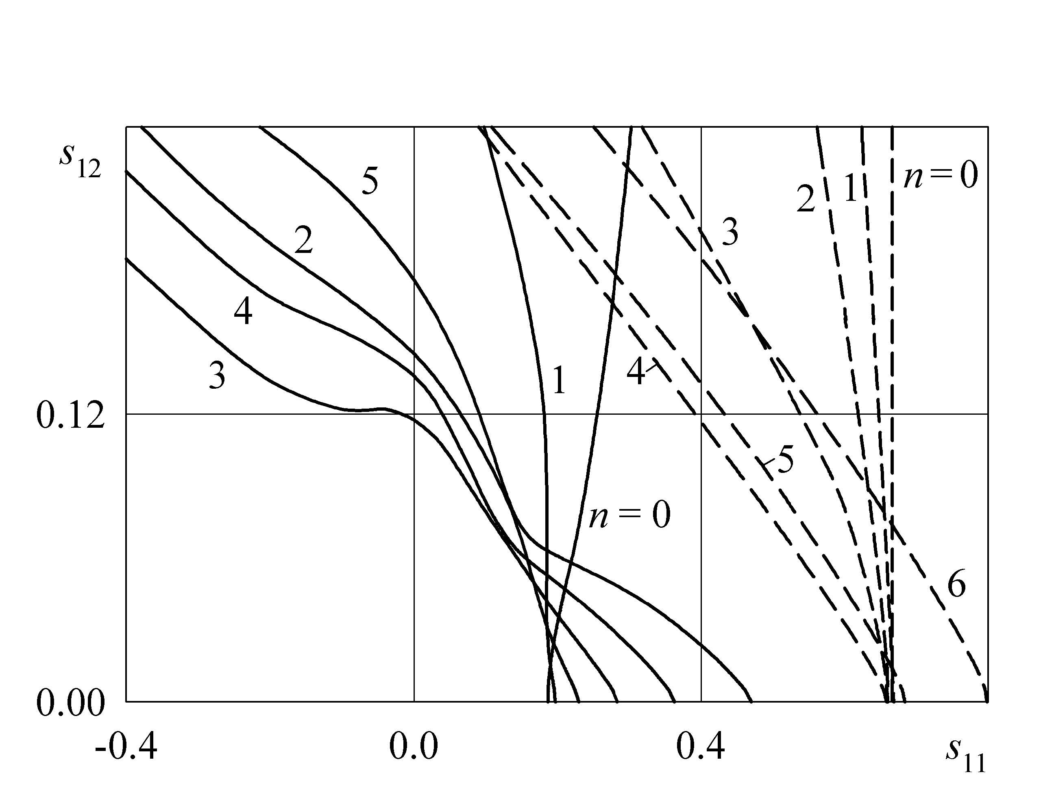
Рис.1.
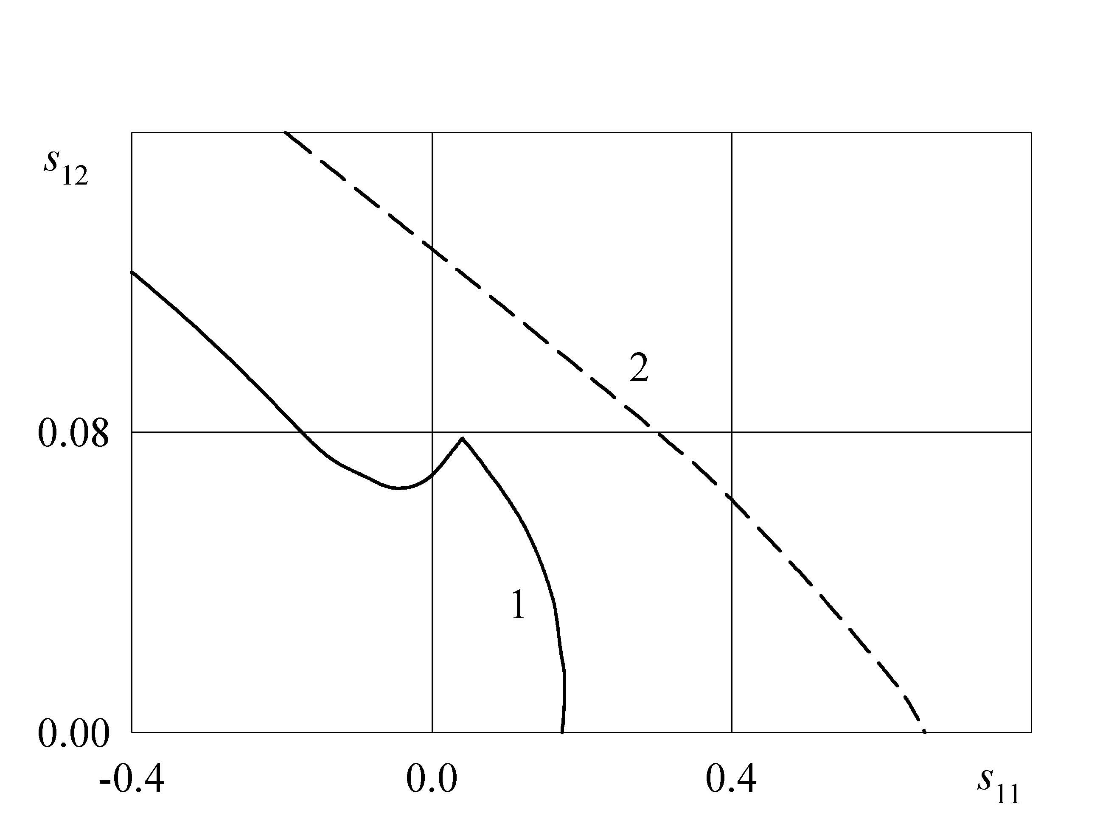
Рис.2.

ЗАКЛЮЧЕНИЕ

В работе на основе гипотез «фиксированного фазового состава» и «повсеместного дополнительного фазового перехода», получено решение задачи о потере устойчивости замкнутой круговой цилиндрической оболочки из СПФ при прямом мартенситном превращении. Основные особенности потери устойчивости элементов из СПФ вновь находят своё подтверждение:
1) минимальные критические нагрузки получаются в рамках гипотезы «повсеместного дополнительного фазового перехода» и могут в разы отличаться в меньшую сторону, от соответствующих нагрузок, найденных в рамках концепции «фиксированного фазового состава», 2) области устойчивости могут быть невыпуклыми, 3) минимальные значения критических нагрузок реализуются в средней части фазовых превращений.

ЛИТЕРАТУРА

- Сильченко Л.Г., Мовчан И.А. Устойчивость цилиндрической пластины из сплава с памятью формы при термоупругих мартенситных превращениях в условиях сжатия и сдвига // Механика композиционных материалов и конструкций. – 2009. – Т.15. – №2. – С.221-241.
- Мовчан А.А., Сильченко Л.Г. Потеря устойчивости круглой пластины из сплава с памятью формы, вызванная обратным термоупругим мартенситным превращением // Известия РАН. Механика твердого тела. – 2008. – №1. – С.117-130.
- Мовчан А.А. Микромеханические определяющие уравнения для сплавов с памятью формы // Проблемы машиностроения и надежности машин. – 1994. – №6. – С.47-53.
- Мовчан А.А. Микромеханический подход к описанию деформации мартенситных превращений в сплавах с памятью формы // Изв. РАН. Механика твердого тела. – 1995. – №1. – С.197-205.
- Мовчан А.А. Выбор аппроксимации фазовой диаграммы и модели исчезновения кристаллов мартенсита для сплавов с памятью формы // ПМТФ. – 1995. – Т.36. – №2. – С.173-181.
- Мовчан А.А. Учет переменности упругих модулей и влияния напряжений на фазовый состав в сплавах с памятью формы // Известия РАН. Механика твердого тела. – 1998. – №1. – С.79-90.
- Liang C., Rogers C.A. One dimensional thermomechanical constitutive relations for shape memory materials // Journal of Intelligent Material Systems and Structures. – 1990. – Vol.1. – No.2. – P.207-234.

Поступила в редакцию 21 августа 2009 года.

Работа выполнена при финансовом содействии РФФИ, проект № 08–01–00535.
Сведения об авторах: Сильченко Леонид Георгиевич, д.ф.-м.н., в.н.с., Учреждение Российской академии наук Институт прикладной механики РАН, г. Москва, Россия, e-mail: sileger@mail.ru Мовчан Игорь Андреевич, асп., Учреждение Российской академии наук Институт прикладной механики РАН, г. Москва, Россия

